关于公布特种设备作业人员培训的相关通知

各相关单位：
为配合特种设备作业人员取证考试工作，经研究决定公布相关培训报名通知。
现将培训相关事项通知如下：
- 特种设备作业人员取证报名为自愿原则；
- 报名的特种设备作业人员项目和相关要求详见附件一；
- 培训相关资料详见附件二；
- 培训和报名相关费用详见附件三；
- 理论培训继续以网上培训为主。涉及实操培训的项目，需要与老师预约培训时间，不集中培训。
- 报名联系方式：0572-2523126

湖州市敬业特种设备技术咨询有限公司
2020.6.8

附件一
项目 |  | 年龄 | 学历 | 经历 | 身体条件
特种设备安全管理 | A | 年龄18周岁以上且不超过60周岁，并且具有完全民事行为能力 | 具有中专或者高中以上(含中专或者高中)学历 | 具有2年以上特种设备相关工作经历或者安全管理工作经历 | 无妨碍从事作业项目的疾病和生理缺陷；
锅炉作业 | 工业锅炉司炉G1 | 年龄18周岁以上且不超过60周岁，并且具有完全民事行为能力 | 具有中专或者高中以上(含中专或者高中)学历 | 具备相应的锅炉知识 | 锅炉水处理作业人员矫正视力正常、无色盲（需出具体检报告）
锅炉作业 | 电站锅炉司炉G2
锅炉作业 | 锅炉水处理G3
压力容器作业 | 快开门式压力容器操作R1 | 年龄18周岁以上且不超过60周岁，并且具有完全民事行为能力 | 初中以上学历 | 具备相应的容器知识 | 无妨碍从事作业项目的疾病和生理缺陷；
气瓶作业 | 气瓶充装P | 年龄18周岁以上且不超过60周岁，并且具有完全民事行为能力 | 初中以上学历 | 具备相应的气瓶知识 | 无妨碍从事作业项目的疾病和生理缺陷；
起重机作业 | 起重机指挥Q1 | 年龄18周岁以上且不超过60周岁，并且具有完全民事行为能力 | 初中以上学历 | 具备相应的起重机知识 | 无妨碍从事作业项目的疾病和生理缺陷；
起重机作业 | 起重机司机Q2
场(厂)内专用机动车辆作业 | 叉车司机N1 | 年龄18周岁以上且不超过60周岁，并且具有完全民事行为能力 | 初中以上学历 | 具备相应的场厂内专用机动车辆知识 | 无色盲、色弱，四肢健全，身体无运动功能障碍（需出具体检报告）
场(厂)内专用机动车辆作业 | 观光车和观光列车司机 N2

附件二
特种设备作业人员资格申请表
姓 名 |  |  | 性 别
身份证件号 |  |  | 文化程度
工作单位
工作单位地址
通信地址
邮 编 |  |  | 联系电话
申请作业项目 |  |  | 申请项目代号
工作简历
相关资料 | □身份证明(复印件)1份
相关资料 | □学历证明(毕业证复印件1份，相应考核大纲有要求的)
相关资料 | □体检报告(1份，相应考核大纲有要求的)
用人单位意见 | （申请人在非户籍工作所在地申请时需“用人单位意见”一栏）
用人单位意见 | 用人单位（加盖公章）： |  |  |  | 日期：
本人声明，以上填写信息及所提交的资料均合法、真实、有效，并承诺对填写的内容负责。
申请人(签字)： |  |  |  |  | 日期：
注：申请人在网上申请的，填报申请表后打印盖章签字并扫描上传。
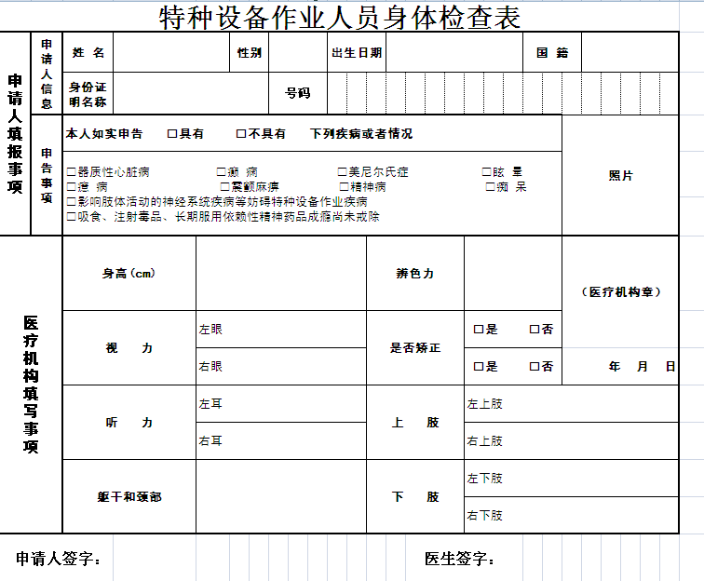

报名资料提供：

场厂内专用机动车辆、锅炉水处理需要提供（报名申请表、身份证复印件、两张两寸白底照片、体检证明）

其余报名项目只需要提供（报名申请表、身份证复印件、两张两寸白底照片）

特种设备焊接相关报名联系冯老师19957222913

附件三

种类 | 作业项目 | 项目  代号 | 培训费(含网上学习平台费用） | 协议或合同要求代办费 | 合计
特种设备  安全管理 | 特种设备安全管理 | A | 600 | 40 | 640
锅炉作业 | 工业锅炉司炉 | G1 | 520 | 200 | 720
锅炉作业 | 锅炉水处理 | G2 | 590 | 190 | 780
容器作业 | 快开门式压力容器操作 | R1 | 430 | 200 | 630
气瓶作业 | 气瓶充装 | P | 430 | 190 | 620
起重机械  作业 | 起重机械指挥 | Q1 | 500 | 190 | 690
起重机械  作业 | 起重机司机 | Q2 | 520 | 190 | 710
场（厂）内  专用机动  车辆作业 | 叉车司机（熟练工） | N1 | 860 | 240 | 1100
场（厂）内  专用机动  车辆作业 | 叉车司机（非熟练工） | N1 | 1360 | 240 | 1600
场（厂）内  专用机动  车辆作业 | 观光车及观光列车司机 | N2 | 570（不含实操培训） | 240 | 810

